Trabajo Práctico N°3
Algoritmos Genéticos
Problema del Viajante (TSP)


Año: 2026
Integrantes
- Cataldi Donato
- Petazzi Juan
- Astudilla Santiago

Introducción
El problema del viajante (TSP, Traveling Salesman Problem) consiste en, dadas N ciudades y la matriz de distancias D (N×N) entre ellas, encontrar un recorrido que parta de una ciudad, pase exactamente una vez por cada una de las demás y regrese a la ciudad de partida, minimizando la distancia total recorrida.
En este trabajo se aplica a las 23 capitales de provincia de la República Argentina (no se incluye la Ciudad Autónoma de Buenos Aires, ya que no es capital de provincia). Cada ciudad se identifica con un número del 1 al 23, que es también el gen que la representa en el algoritmo genético:
Provincia | Capital | Provincia | Capital
1. Buenos Aires | La Plata | 13. Misiones | Posadas
2. Catamarca | S. F. del Valle de Catamarca | 14. Neuquén | Neuquén
3. Chaco | Resistencia | 15. Río Negro | Viedma
4. Chubut | Rawson | 16. Salta | Salta
5. Córdoba | Córdoba | 17. San Juan | San Juan
6. Corrientes | Corrientes | 18. San Luis | San Luis
7. Entre Ríos | Paraná | 19. Santa Cruz | Río Gallegos
8. Formosa | Formosa | 20. Santa Fe | Santa Fe
9. Jujuy | S. S. de Jujuy | 21. Santiago del Estero | Santiago del Estero
10. La Pampa | Santa Rosa | 22. Tierra del Fuego | Ushuaia
11. La Rioja | La Rioja | 23. Tucumán | S. M. de Tucumán
12. Mendoza | Mendoza

Matriz de distancias. Se cargaron las coordenadas geográficas (latitud y longitud) de cada capital y la distancia d[x,y] se calculó con la fórmula de Haversine, que da la distancia en línea recta sobre la superficie terrestre (en km). La matriz resultante es simétrica (d[x,y] = d[y,x]) y tiene diagonal nula. Por ser distancias en línea recta, los valores son menores que los de las rutas reales; si se contara con una tabla de distancias por ruta, alcanzaría con reemplazar la matriz D del programa, ya que el resto de los métodos no cambia.
Ejercicio 1: Método exhaustivo
Un método exhaustivo (fuerza bruta) consiste en generar todos los recorridos posibles, calcular la longitud de cada uno y quedarse con el menor. Garantiza encontrar el óptimo, pero hay que analizar cuántos recorridos existen.
Cantidad de recorridos. Un recorrido es una permutación de las N ciudades. Como el recorrido es cerrado, la ciudad de partida se puede fijar (empezar en otra ciudad da el mismo ciclo), por lo que quedan (N−1)! órdenes posibles para el resto. Además, como la matriz es simétrica, recorrer el ciclo en un sentido o en el otro da la misma longitud, así que los recorridos realmente distintos son (N−1)!/2. Para N = 23:
(23 − 1)! / 2 = 22! / 2 ≈ 5,62 × 10²⁰ recorridos distintos
Para estimar el tiempo, el programa (opción 1 del menú) resuelve el problema de forma exhaustiva con pocas ciudades, mide el tiempo y lo extrapola a las 23 capitales:
n ciudades | Recorridos (n−1)! | Tiempo (s) | Tiempo por recorrido (s)
6 | 120 | 0,000 | 1,35 × 10⁻⁶
7 | 720 | 0,001 | 1,21 × 10⁻⁶
8 | 5.040 | 0,007 | 1,30 × 10⁻⁶
9 | 40.320 | 0,060 | 1,50 × 10⁻⁶
10 | 362.880 | 0,630 | 1,74 × 10⁻⁶
23 | ≈ 1,12 × 10²¹ | ≈ 1,95 × 10¹⁵ (≈ 62 millones de años) | —

Cada ciudad que se agrega multiplica el tiempo por n: pasar de 9 a 10 ciudades ya multiplica el tiempo por 10. Con las 23 capitales, aun suponiendo una computadora capaz de evaluar mil millones de recorridos por segundo (mucho más rápida que nuestro programa), harían falta unos 17.800 años para revisarlos todos.
Conclusión: no es posible resolver el problema por búsqueda exhaustiva. La complejidad del método es O(n!), que crece más rápido que cualquier función exponencial. El TSP pertenece a la clase de problemas NP-difíciles: no se conoce ningún algoritmo que lo resuelva de forma exacta en tiempo polinomial. Incluso los mejores métodos exactos (por ejemplo, programación dinámica de Held-Karp, O(n²·2ⁿ)) siguen siendo exponenciales. Por eso, en la práctica se usan heurísticas y metaheurísticas, como las de los puntos siguientes, que encuentran soluciones muy buenas en una fracción de segundo aunque no garantizan el óptimo.

Ejercicio 2: Programa
El programa (tsp.py) presenta un menú con las opciones: 1) análisis del método exhaustivo, a) heurística desde una capital elegida, b) mejor recorrido con la heurística, c) algoritmo genético y 0) salir. En cada caso muestra la ciudad de partida, el recorrido completo (con la distancia de cada tramo y el regreso al origen), la longitud total y un mapa de la República Argentina con el recorrido dibujado.
a) Heurística del vecino más cercano
La heurística es: “desde cada ciudad ir a la ciudad más cercana no visitada”. Se parte de la capital elegida por el usuario; en cada paso se busca, entre las ciudades que todavía no se visitaron, la de menor distancia a la actual y se avanza a ella. Cuando no quedan ciudades por visitar se regresa a la de partida. Es un algoritmo goloso (greedy): toma la mejor decisión local en cada paso y nunca vuelve atrás, por lo que es muy rápido (O(n²)) pero no garantiza el óptimo.
Ejemplo partiendo de Córdoba:
Recorrido: Córdoba → San Luis → Mendoza → San Juan → La Rioja → Catamarca → Santiago del Estero → Tucumán → Salta → Jujuy → Resistencia → Corrientes → Formosa → Posadas → Paraná → Santa Fe → La Plata → Santa Rosa → Neuquén → Viedma → Rawson → Río Gallegos → Ushuaia → Córdoba
Longitud del trayecto: 9.791,4 km
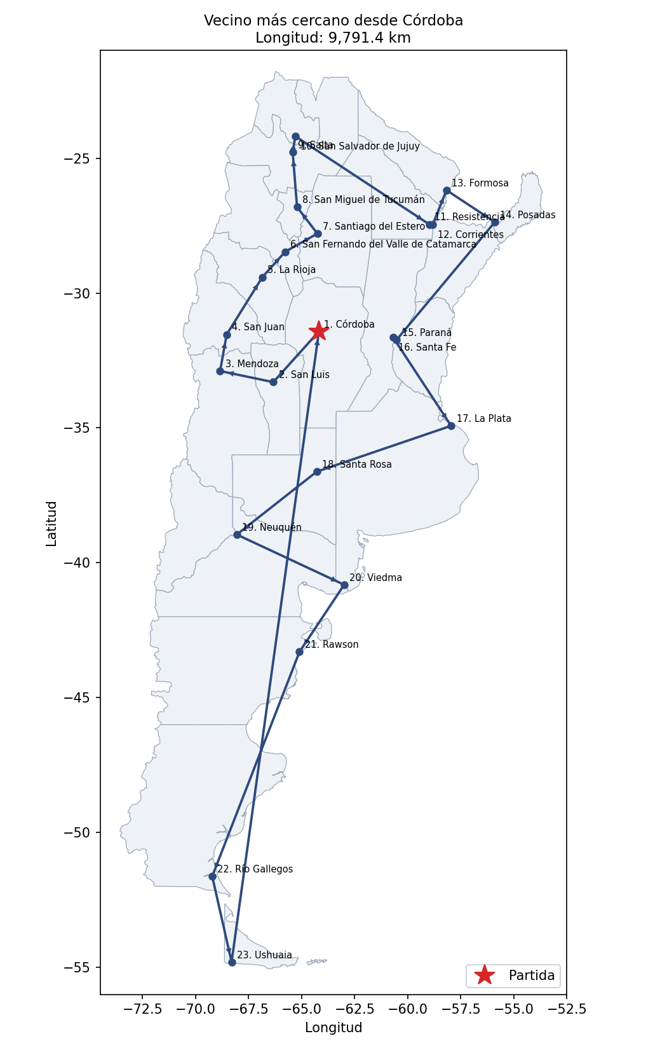
Figura 1: Recorrido con la heurística partiendo de Córdoba.
En el mapa se ve la debilidad de la heurística: como siempre elige lo más cercano, va dejando ciudades alejadas para el final, y al terminar en Ushuaia debe pagar un tramo de regreso a Córdoba de 2.620 km, el más largo del recorrido.
b) Mejor recorrido con la heurística
Como el resultado de la heurística depende de la ciudad de partida, se la aplicó partiendo desde cada una de las 23 capitales y se eligió el recorrido más corto. Resultados obtenidos:
Partida | Longitud | Partida | Longitud
Neuquén | 9.350,2 km | S. S. de Jujuy | 10.234,5 km
Ushuaia | 9.626,7 km | La Rioja | 10.243,8 km
Rawson | 9.663,9 km | Salta | 10.288,2 km
Río Gallegos | 9.663,9 km | S. M. de Tucumán | 10.288,2 km
Córdoba | 9.791,4 km | Resistencia | 10.299,3 km
La Plata | 9.869,6 km | Corrientes | 10.301,0 km
San Luis | 9.885,3 km | Santiago del Estero | 10.437,1 km
Paraná | 9.896,4 km | Formosa | 10.478,3 km
Santa Fe | 9.921,0 km | Catamarca | 10.656,6 km
Viedma | 10.032,5 km | San Juan | 10.671,4 km
Posadas | 10.175,4 km | Mendoza | 10.797,4 km
Santa Rosa | 10.191,5 km

Mejor recorrido (partida: Neuquén): Neuquén → Santa Rosa → San Luis → Mendoza → San Juan → La Rioja → Catamarca → Santiago del Estero → Tucumán → Salta → Jujuy → Resistencia → Corrientes → Formosa → Posadas → Paraná → Santa Fe → Córdoba → La Plata → Viedma → Rawson → Río Gallegos → Ushuaia → Neuquén
Longitud del trayecto: 9.350,2 km
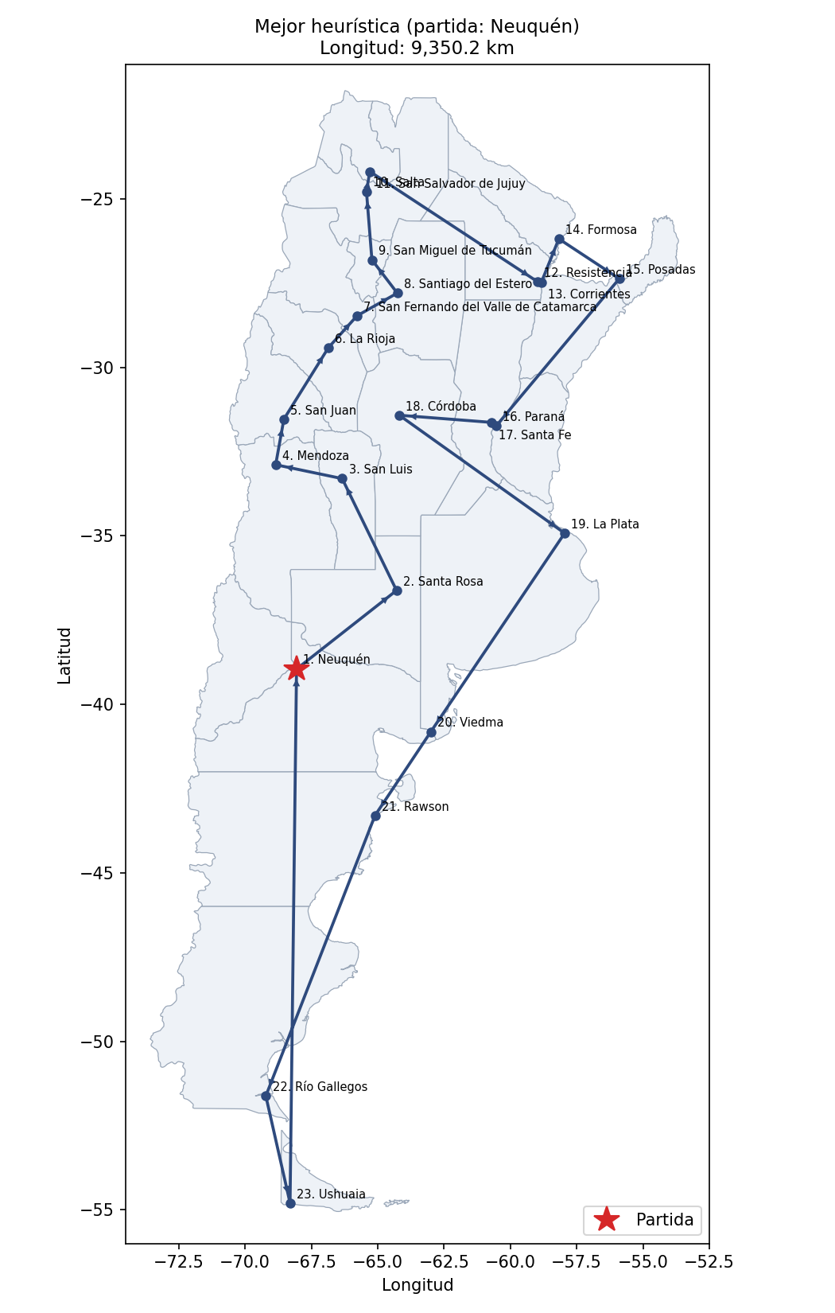
Figura 2: Mejor recorrido obtenido con la heurística (partida: Neuquén).
La diferencia entre la mejor partida (9.350,2 km) y la peor (Mendoza, 10.797,4 km) es de casi 1.450 km, lo que muestra lo sensible que es la heurística al punto de inicio. Partir desde Neuquén funciona mejor porque el recorrido termina en el sur y el tramo de regreso (Ushuaia → Neuquén) es más corto que volver al centro o al norte del país.
c) Algoritmo genético
Representación. Cada cromosoma es una permutación de los números 1 a 23, donde cada gen es una ciudad y el orden de los genes es el orden de visita (luego de la última ciudad se vuelve a la primera). Por ejemplo, el cromosoma [1, 15, 4, …] significa La Plata → Viedma → Rawson → …
Función objetivo y fitness. La función objetivo es la longitud total del recorrido cerrado, que se busca minimizar. Como el AG maximiza aptitud, se usa fitness = 1 / longitud: cuanto más corto el recorrido, mayor su fitness.
Selección por torneo. Se eligen 3 cromosomas al azar y gana el de mayor fitness. Se eligió torneo en lugar de ruleta porque las longitudes de los recorridos son parecidas entre sí (todas del orden de 10.000 a 25.000 km), y con ruleta las probabilidades de selección quedan casi iguales, por lo que la presión selectiva es muy baja.
Crossover cíclico (CX). Se arranca en la primera posición del padre 1; se mira qué gen tiene el padre 2 en esa posición, se busca ese gen en el padre 1 y se salta a su posición, repitiendo hasta volver al punto de partida (se cerró el ciclo). Los genes de las posiciones del ciclo se copian del padre 1 y el resto del padre 2; el segundo hijo se arma al revés. Así, los hijos siempre son permutaciones válidas (ninguna ciudad repetida ni faltante). Ejemplo:
 | Pos. 1 | 2 | 3 | 4 | 5 | 6 | 7 | 8
Padre 1 | 1 | 2 | 3 | 4 | 5 | 6 | 7 | 8
Padre 2 | 8 | 5 | 2 | 1 | 3 | 6 | 4 | 7
Hijo 1 | 1 | 5 | 2 | 4 | 3 | 6 | 7 | 8
Hijo 2 | 8 | 2 | 3 | 1 | 5 | 6 | 4 | 7

El ciclo es: posición 1 (gen 1) → el padre 2 tiene un 8, que en el padre 1 está en la posición 8 → ahí el padre 2 tiene un 7, que está en la posición 7 → el padre 2 tiene un 4, en la posición 4 → el padre 2 tiene un 1, que es donde empezamos. Las posiciones 1, 4, 7 y 8 se heredan del padre 1 y las demás del padre 2.
Mutación por inversión. Se eligen dos posiciones al azar y se invierte el tramo entre ellas (por ejemplo [1 2 |3 4 5| 6] → [1 2 |5 4 3| 6]). En el mapa equivale a “descruzar” dos tramos del recorrido. Primero se probó la mutación por intercambio de dos genes, pero los resultados fueron claramente peores (ver tabla de ajuste).
Elitismo. Los 2 mejores cromosomas de cada ciclo pasan directamente a la siguiente población, para no perder la mejor solución encontrada.
Parámetros utilizados:
Parámetro | Valor
N (cromosomas por población) | 50
M (ciclos) | 200
Probabilidad de crossover (cíclico) | 0,90
Probabilidad de mutación (por individuo, inversión) | 0,80
Selección | Torneo de 3
Elitismo | 2 individuos

Las frecuencias de crossover y mutación se eligieron probando varias combinaciones, con 15 corridas cada una (mejor / promedio / peor resultado en km):
Mutación | Pc | Pm | Mejor | Promedio | Peor
Intercambio | 0,75 | 0,20 | 9.271 | 10.413 | 11.896
Intercambio | 0,90 | 0,50 | 9.552 | 10.026 | 10.621
Intercambio | 0,75 | 0,80 | 9.191 | 10.031 | 11.004
Inversión | 0,75 | 0,20 | 9.165 | 9.383 | 9.714
Inversión | 0,75 | 0,50 | 9.165 | 9.310 | 9.713
Inversión | 0,90 | 0,80 | 9.165 | 9.278 | 9.353

Se ve que el tipo de mutación es lo que más influye. El crossover cíclico tiende a conservar la posición absoluta de cada ciudad dentro del cromosoma, pero en el TSP lo que importa es qué ciudades quedan una al lado de la otra; por eso la mutación por inversión, que trabaja sobre tramos completos del recorrido, aporta mucho más. Una probabilidad de mutación alta (0,80) no destruye las buenas soluciones gracias al elitismo.
Resultado obtenido:
Recorrido: La Plata → Viedma → Rawson → Ushuaia → Río Gallegos → Neuquén → Santa Rosa → Córdoba → San Luis → Mendoza → San Juan → La Rioja → Catamarca → Santiago del Estero → Tucumán → Salta → Jujuy → Formosa → Posadas → Corrientes → Resistencia → Santa Fe → Paraná → La Plata
Cromosoma: [1, 15, 4, 22, 19, 14, 10, 5, 18, 12, 17, 11, 2, 21, 23, 16, 9, 8, 13, 6, 3, 20, 7]
Longitud del trayecto: 9.165,2 km (tiempo de ejecución: 0,15 s)
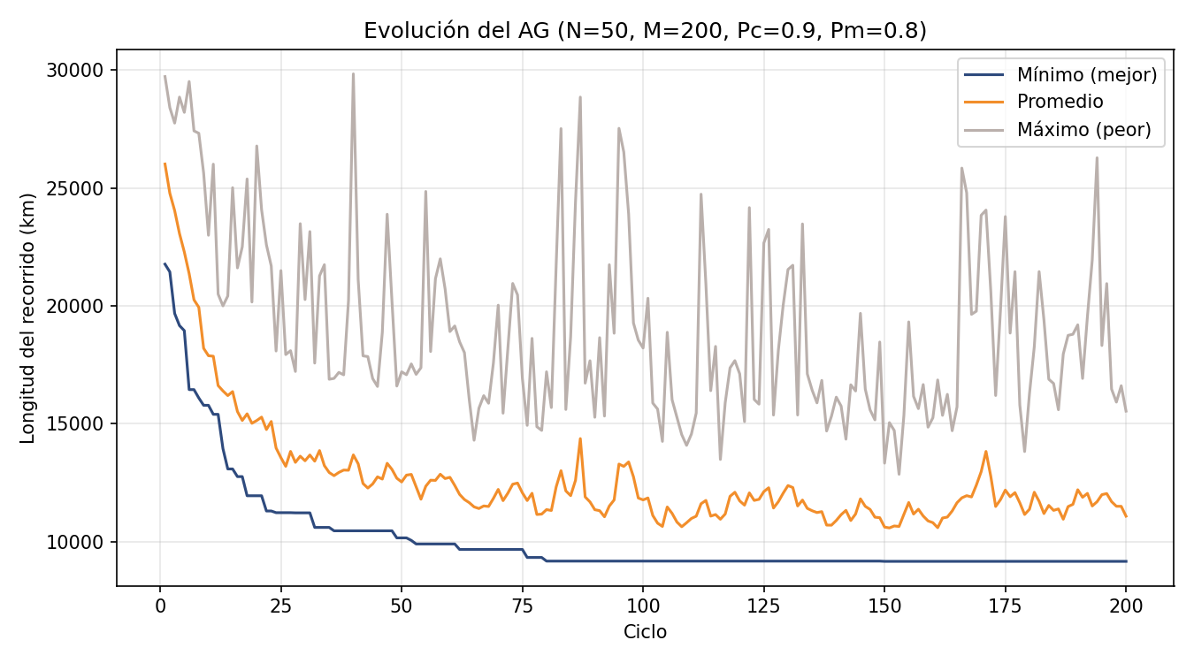
Figura 3: Evolución de la longitud mínima, promedio y máxima de la población en cada ciclo.
En el gráfico se ve que el mejor recorrido baja rápidamente en los primeros 80 ciclos (de unos 21.800 km a 9.176 km) y luego se estabiliza, alcanzando los 9.165,2 km cerca del ciclo 150. El promedio y el máximo oscilan porque la mutación es frecuente y sigue generando variedad en la población, mientras que el elitismo hace que el mínimo nunca empeore.
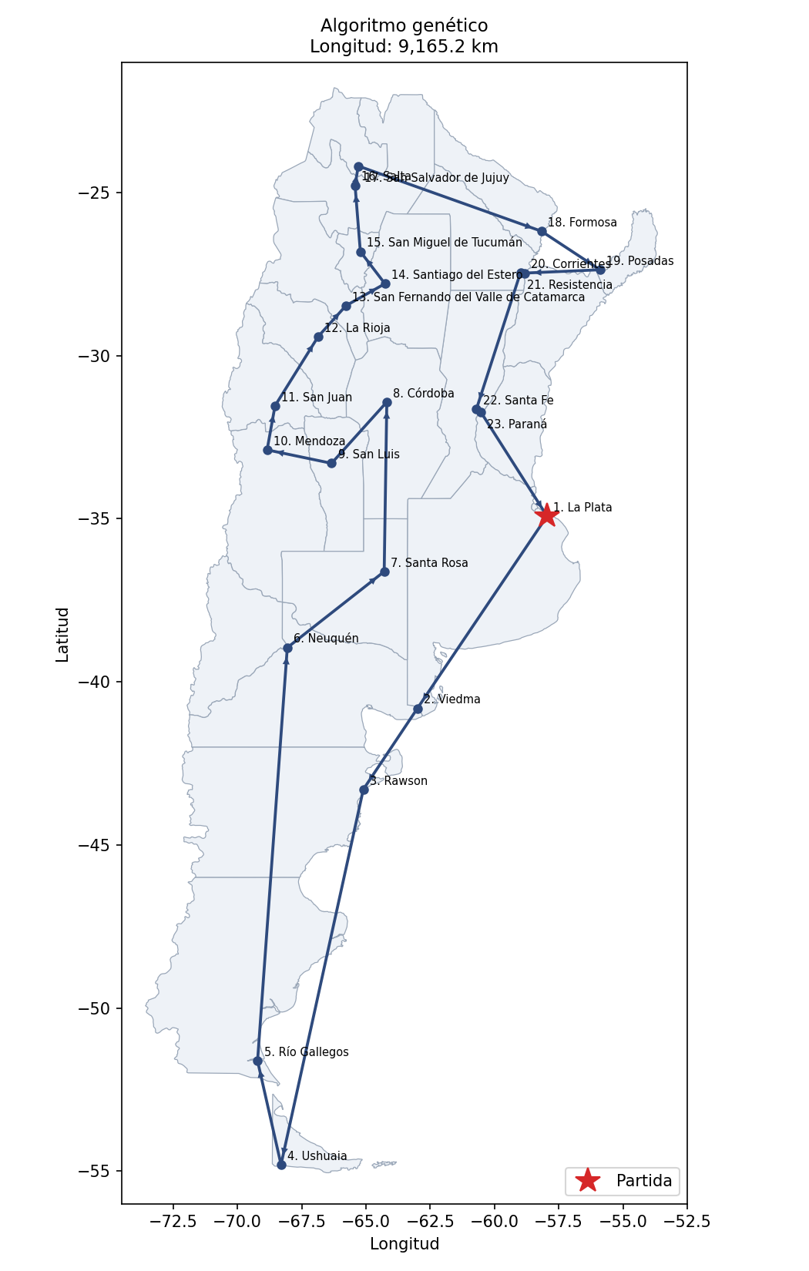
Figura 4: Mejor recorrido encontrado con el algoritmo genético.
Como el AG es un método estocástico, cada ejecución puede dar un resultado distinto. Se ejecutó 30 veces con los mismos parámetros: el mejor resultado fue 9.165,2 km (obtenido en 2 corridas), el promedio 9.296,0 km y el peor 9.703,2 km. En 23 de las 30 corridas el AG superó al mejor resultado de la heurística. Además, se verificó con una búsqueda local (2-opt) desde 400 recorridos iniciales aleatorios que 9.165,2 km es el mejor recorrido que se pudo encontrar, por lo que es muy probable que sea el óptimo.

Conclusión
A continuación se resumen los resultados obtenidos por cada método:
Método | Partida | Longitud | Diferencia con el mejor | Tiempo
Búsqueda exhaustiva | — | No se puede resolver | — | ≈ 62 millones de años
Heurística (partida elegida) | Córdoba | 9.791,4 km | + 6,8 % | < 1 ms
Heurística (mejor partida) | Neuquén | 9.350,2 km | + 2,0 % | < 1 ms
Algoritmo genético (mejor corrida) | — | 9.165,2 km | 0 % | 0,15 s
Algoritmo genético (promedio 30 corridas) | — | 9.296,0 km | + 1,4 % | 0,15 s

La búsqueda exhaustiva es el único método que garantiza el óptimo, pero con 23 ciudades hay del orden de 10²⁰ recorridos distintos, por lo que resulta imposible de aplicar en la práctica.
La heurística del vecino más cercano es extremadamente rápida y simple, y da resultados razonables, pero tiene dos problemas: depende mucho de la ciudad de partida (entre la mejor y la peor partida hay casi 1.450 km de diferencia) y, por ser golosa, deja ciudades alejadas para el final y termina pagando un tramo de regreso muy largo (por ejemplo, Ushuaia → Córdoba de 2.620 km). Ni siquiera probando las 23 partidas logra el mejor recorrido.
El algoritmo genético encontró un recorrido de 9.165,2 km, 185 km más corto que la mejor solución de la heurística y 626 km más corto que la heurística desde Córdoba. Comparando los mapas, el AG resuelve mejor la Patagonia: baja por la costa atlántica (La Plata → Viedma → Rawson), visita Ushuaia y Río Gallegos y vuelve hacia el norte por Neuquén, evitando el regreso largo que tiene la heurística. Su desventaja es que es un método estocástico: no garantiza el óptimo, cada corrida puede dar un resultado distinto, tarda más que la heurística y su rendimiento depende mucho de la elección de los operadores y parámetros (con mutación por intercambio el promedio era peor que la heurística).
En resumen, para este problema el algoritmo genético obtuvo las mejores soluciones en un tiempo muy bajo, mientras que la heurística sirve como solución rápida de referencia. Ambos son alternativas viables frente a la búsqueda exhaustiva, que es inviable por el crecimiento factorial de la cantidad de recorridos.
Aportes Prácticos del TSP
Aunque se plantea con un viajante y ciudades, el TSP modela cualquier situación en la que hay que recorrer un conjunto de puntos una sola vez minimizando una distancia, tiempo o costo. Algunas aplicaciones actuales son:
1. Logística y distribución de mercadería
Las empresas de reparto (correo, paquetería, comercio electrónico, distribuidoras de alimentos) deben decidir todos los días en qué orden visita cada vehículo sus puntos de entrega. Este problema es una extensión del TSP llamada problema de ruteo de vehículos (VRP), que agrega varios vehículos, capacidad de carga y ventanas horarias de entrega. Como cada camión puede tener más de cien paradas, es imposible probar todas las combinaciones, y se usan heurísticas y metaheurísticas (entre ellas algoritmos genéticos) para obtener buenas rutas en pocos segundos. Un ejemplo conocido es el sistema ORION de UPS, que optimiza las rutas de sus repartidores; según la empresa, le permite ahorrar decenas de millones de kilómetros recorridos y millones de litros de combustible por año. Las aplicaciones de navegación y las plataformas de delivery resuelven variantes similares cuando calculan una ruta con varias paradas.
2. Fabricación de circuitos impresos (PCB)
En la fabricación de placas de circuito impreso, una máquina de control numérico debe perforar miles de agujeros (para los componentes y las vías). El tiempo que la herramienta pasa moviéndose de un agujero a otro sin perforar es tiempo perdido, y depende del orden en que se visiten. Ordenar los agujeros es exactamente un TSP: las “ciudades” son los agujeros y la distancia es el tiempo de desplazamiento del cabezal. Reducir ese recorrido aumenta la cantidad de placas fabricadas por hora. El mismo planteo se usa en máquinas de corte láser, plotters, impresoras 3D (orden de las trayectorias) y en el montaje automático de componentes.
3. Secuenciación y mapeo del genoma
En biología, para armar mapas del genoma se dispone de muchos fragmentos o marcadores de ADN cuyo orden en el cromosoma es desconocido. Se define una “distancia” entre marcadores (cuán probable es que estén juntos) y encontrar el orden más probable equivale a encontrar el recorrido de menor longitud que pasa por todos, es decir, un TSP. Herramientas de resolución del TSP como Concorde se han usado para construir este tipo de mapas genéticos.
Repo Código:
https://github.com/petazzijuann/tp3AG

